Dogodivščine zajčka Puhka
Sonce je nagajivo požgečkalo zajčka Puhka po smrčku, da je kar kihnil:
A…čih! (še ti kihaj kot zajček Puhko).
Zaspano se je pretegnil in široko zazehal. ( Znaš zehati, kot Puhko? Pokaži!)
Veselo je pomigal z brki in hitro skočil iz postelje:
HOP, HOP, HOP je pohitel do kopalnice (Poskoči še ti kot zajček in izgovarjaj: HOP, HIP, HAP, HEP, HUP).
Skrbno si je skrtačil zobke in z jezikom preveril, če so res dobro oprani ( Podrgni se še ti z jezičkom po zobeh!)
Še dva skoka in že je bil pri mami v kuhinji. »Lačen sem«, je sporočil in takoj se je pred njim znašel velik sladek korenček. Joj, kako veselo je grizljal in cmokal ( Cmokanje res ni lepo, ampak vseeno oponašaj ga še ti : grizljanje in cmokanje).
»Tako cmokanje pa ne sodi za mizo,« se je jezila mama.

Puhek pa je ni več slišal, saj je že veselo skakljal po dvorišču in občudoval prijatelja ponija, ki je topotal na pašniku. (Tleskaj z jezičkom in oponašaj topotanje ponija).
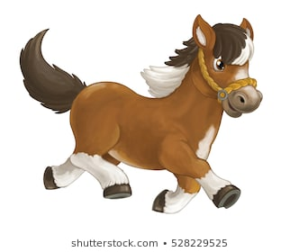
Skupaj sta dirjala ob ograji, ki ju je ločila od ceste. Po cesti pa so vozili:
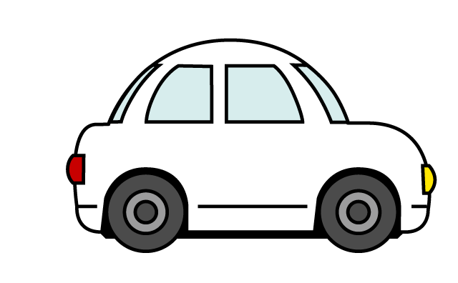
avtomobili
(potresi obe ustnici in oponašaj brnenje avtomobila)

in

tovornjaki
(med obema ustnicama potresi še jeziček)

Kar naenkrat je poni preskočil ograjo. Puhek je nekaj časa zbegano gledal za njim in s….k smuknil pod ograjo za njim. In že sta bila v gozdu.
»S……. Kaj pa počenja takšen majhen zajček v gozdu?« se je zaslišalo med listjem. »Sik, sik. Kam pa hitiš zajček?« je spraševala kača in iztegovala svoj jezik daleč ven ter ga premikala levo-desno ( Oponašaj kačo še ti: S….., nato iztegni jeziček ven in ga premikaj levo-desno).
»Nimam časa, moram ujeti ponija!« je zaklical Puhek in oddirjal naprej.
Oziral se je naokrog, a ponija ni bilo nikjer.
»TDDDDDI, TDDDDDE, TDDDDDA,TDDDDDDo,TDDDDDU,« je nekaj ropotalo po gozdu. Le kaj bi to bilo? Zajček se je prestrašeno ustavil in njegovo srce je glasno razbijalo:

TDI-TDI-TDI, TDE-TDE-TDE, TDA-TDA-TDA, TDO-TDO-TDO, TDU-TDU-TDU (oponašaj bitje Puhkovega srca še ti).
Še preden je lahko ugotovil, da je to le detel, ki tolče po deblu, jo je ucvrl naprej, kot so ga nesle tačke.
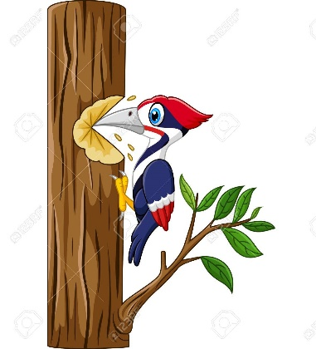

Kar naenkrat je sonce prekril velik oblak in na Puhkov smrček so pričele padati prve deževne kaplje : C-C-C
Kakšen naliv je bil to! Zajček se je premočen skrival med grmovjem in dregetal od mraza : DDDDDI, DDDDDE, DDDDDA, DDDDDO, DDDDU.
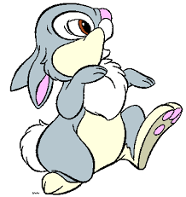
»Le kje je moja mama?« je zajokal. »Rad bi šel domov!«
In ko je že čisto obula, se ga je nežno dotaknila šapa. »Pridi, ti moj potepuh. Greva domov,« je zaslišal mamin glas. Skočil je mami v naročje, se stisnil k njej in v hipu zaspal. Niti premaknil se ni, ko ga je mama doma položila v toplo posteljo.
Lahko noč, Puhek!

